
О внесении изменений в постановление акимата Карагандинской области от 8 октября 2015 года № 59/02 "Об утверждении регламента государственной услуги "Государственная регистрация транспортных средств городского рельсового транспорта"
Утративший силу
Постановление акимата Карагандинской области от 10 июля 2017 года № 41/05. Зарегистрировано Департаментом юстиции Карагандинской области 26 июля 2017 года № 4325. Утратило силу постановлением акимата Карагандинской области от 20 июля 2020 года № 45/02
Сноска. Утратило силу постановлением акимата Карагандинской области от 20.07.2020 № 45/02 (вводится в действие по истечении десяти календарных дней после дня его первого официального опубликования).
В соответствии с Законом Республики Казахстан от 23 января 2001 года "О местном государственном управлении и самоуправлении в Республике Казахстан", Законом Республики Казахстан от 15 апреля 2013 года "О государственных услугах", приказом Министра по инвестициям и развитию Республики Казахстан от 30 апреля 2015 года № 535 "Об утверждении стандарта государственной услуги "Государственная регистрация транспортных средств городского рельсового транспорта" (зарегистрирован в Реестре государственной регистрации нормативных правовых актов № 11420) акимат Карагандинской области ПОСТАНОВЛЯЕТ:
1. Внести в постановление акимата Карагандинской области 8 октября 2015 года № 59/02 "Об утверждении регламента государственной услуги "Государственная регистрация транспортных средств городского рельсового транспорта" (зарегистрировано в Реестре государственной регистрации нормативных правовых актов № 3486, опубликовано в информационно-правовой системе "Әділет" 20 ноября 2015 года, в газетах "Индустриальная Караганда" № 168-169 (21919-21920), "Орталық Қазақстан" № 192-193 (22 077) от 19 ноября 2015 года) следующие изменения:
в Регламенте государственной услуги "Государственная регистрация транспортных средств городского рельсового транспорта" утвержденным, указанным постановлением (далее - Регламент):
подпункт 3) пункта 5 изложить в следующей редакции:
"3) ответственный исполнитель услугодателя в течение семи рабочих дней рассматривает заявление и документы услугополучателя, необходимые для оказания государственной услуги, проверяет их на соответствие установленным требованиям, оформляет свидетельство о регистрации транспортных средств или извещение об исключении транспортных средств и направляет их на подписание руководителю услугодателя;";
подпункт 3) пункта 8 изложить в следующей редакции:
"3) ответственный исполнитель услугодателя рассматривает заявление и документы услугополучателя, необходимые для оказания государственной услуги, проверяет их на соответствие установленным требованиям и оформляет свидетельство регистрации транспортных средств или извещение об исключении транспортных средств и направляет их на подписание руководителю услугодателя – 7 (семь) рабочих дней;";
подпункт 4) пункта 11 изложить в следующей редакции:
"4) процесс 4 – обработка (проверка, регистрация) электронного запроса услугодателем (7 (семь) рабочих дней);";

приложение 2 к Регламенту изложить в новой редакции согласно приложению 1 к настоящему постановлению;

приложение 3 к Регламенту изложить в новой редакции согласно приложению 2 к настоящему постановлению.
2. Контроль за исполнением настоящего постановления возложить на первого заместителя акима области.
3. Настоящее постановление вводится в действие по истечении десяти календарных дней после дня его первого официального опубликования.
Аким  Карагандинской области | Е. Кошанов
Приложение 1
к постановлению акимата
Карагандинской области
от "10" июля 2017 года
№ 41/05
Приложение 2
к регламенту государственной услуги
"Государственная регистрация
транспортных средств городского
рельсового транспорта"
Справочник бизнес-процессов оказания государственной услуги услугодателем

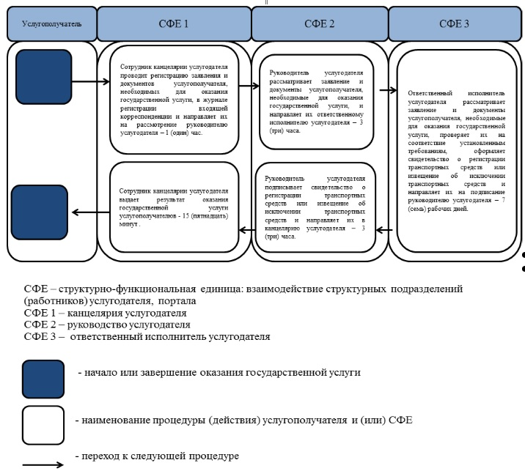

Приложение 2
к постановлению акимата
Карагандинской области
от "10" июля 2017 года№ 41/05
Приложение 3
к регламенту государственной услуги
"Государственная регистрация
транспортных средств городского
рельсового транспорта"
Справочник бизнес-процессов оказания государственной услуги через портал

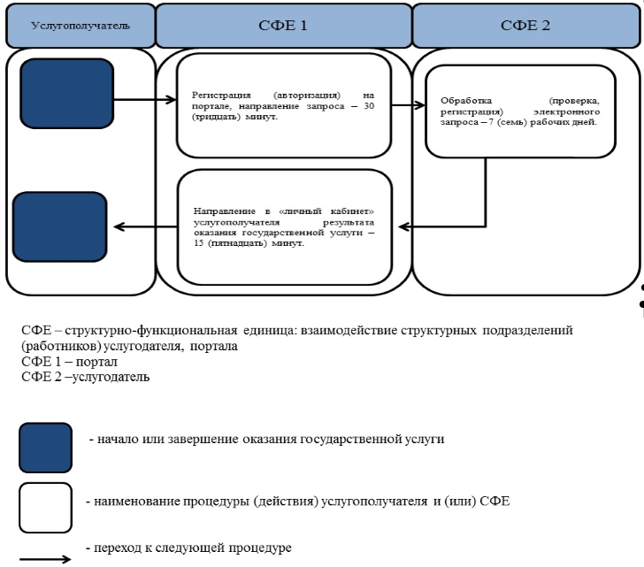

© 2012. РГП на ПХВ «Институт законодательства и правовой информации Республики Казахстан» Министерства юстиции Республики Казахстан

